DIA 20 DE ABRIL DE 2021 - 8ª ANO E.F-TURMA A
“E o segredo... é ter muita fé para seguir em frente, mais coragem para enfrentar os obstáculos e a certeza de que quando os nossos sonhos são movidos por AMOR, a vitória não demora a chegar...”
Feliz terça-feira!
1ª aula: 7:30h às 8:25h – PROJETO MATEMÁTICA – PROFESSOR: RICARDO BENTO
O link será disponibilizado no grupo de whatsApp dos alunos.

1º passo: Explicação do conteúdo através do link:

2º passo: Resolução das questões 1, 2, 3, 4 e 5 da Aula 04 (Apostila Recuperando Aprendizagem).

3º passo: Acompanhe a correção das atividades pelo Meet.
4º passo: Enviar as atividades para Islene.
- Durante a resolução dessas questões o professor Ricardo vai tirar dúvidas no chat/whatsapp (92705207)

Faça foto das atividades que você realizou e envie para coordenação Islene(9.9150-3684)
Essa atividade será pontuada para nota.

2ª aula: 8:25h às 9:20h – MATEMÁTICA – PROFESSOR: DENILSON SOUSA
O link será disponibilizado no grupo de whatsApp dos alunos.

1° passo: Leia as páginas 4 a 6
2° Passo: Enquanto realiza o 1° passo, acesse o link disponibilizado no grupo da sala no WhatsApp para ter acesso a sala de aula no Google Meet.
Obs.: o aluno que não conseguir ter acesso a videoconferência na plataforma Google Meet, deve fazer seguinte:
Assista ao vídeo:
https://youtu.be/LNAOnP_0yug
depois de fazer o 1° passo, resolva o investigue da página 5. Acompanhe o grupo da sala no WhatsApp, o professor Denilson Vai colocar as soluções dessas questões lá.
3° passo: Resolva as questões 1 e 2 da página 6 e 7

- Durante a resolução dessas questões o professor Denilson vai tirar dúvidas no chat/whatsapp (991652921)
Faça foto das atividades que você realizou e envie para coordenação Islene(9.9150-3684)
Essa atividade será pontuada para nota.

Intervalo: 9:20h às 9:55h

3ª aula: 9:55h às 10:45h – INGLÊS – PROFESSOR: CARLOS ANJO
O link será disponibilizado no grupo de whatsApp dos alunos.

1º passo: Comentários sobre a atividade de casa (legends)

2º passo: Perspectives: página 60 (q. 1 e 2) 61 (q. 1)

3º passo: Kahoot!

Teve problemas com a transmissão simultânea?
Acesse a gravação da aula pelo portal SAS.

- Durante a resolução dessas questões o professor Carlos vai tirar dúvidas no chat/whatsapp (992438251)
Faça foto das atividades que você realizou e envie para coordenação Islene(9.9150-3684)
Essa atividade será pontuada para nota.

4ª aula: 10:45h às 11:35h – GEOGRAFIA – PROFESSOR: ALISON ALMEIDA
O link será disponibilizado no grupo de whatsApp dos alunos.

1º Passo: Acesse ao Portal SAS com seu login e senha.

2º Passo: Clique na aba da Eureka. E escolha a disciplina de Geografia.
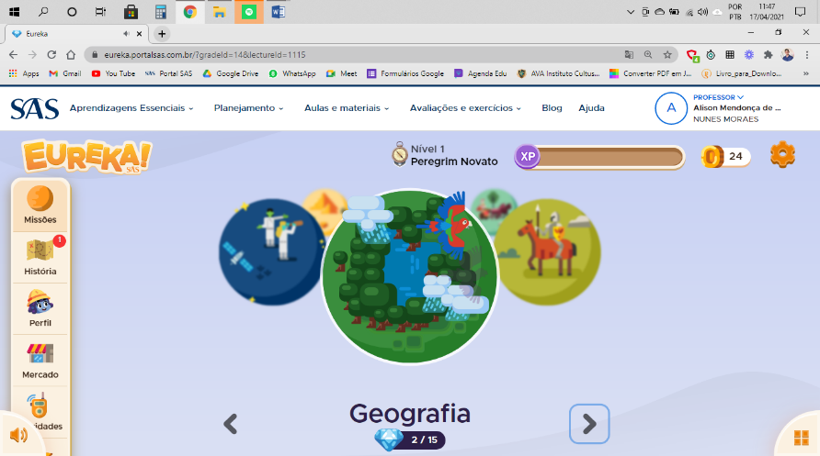

E realize a missão do capítulo 05.
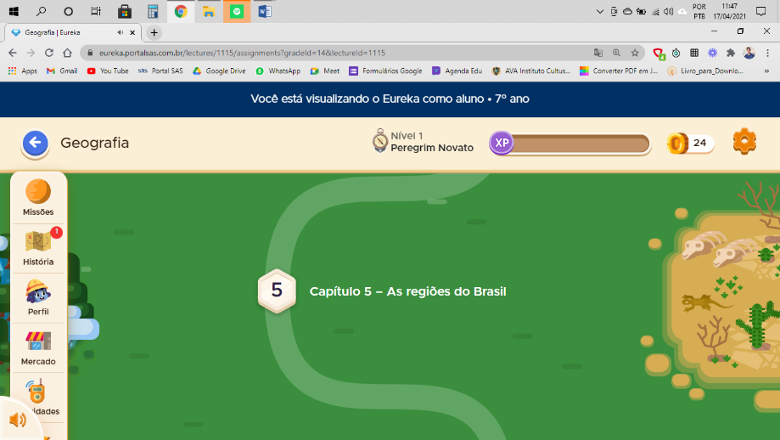

Ao finalizar, faça o print ou foto da finalização da Eureka e envie para coordenação. Isso valerá como registro de sua atividade.
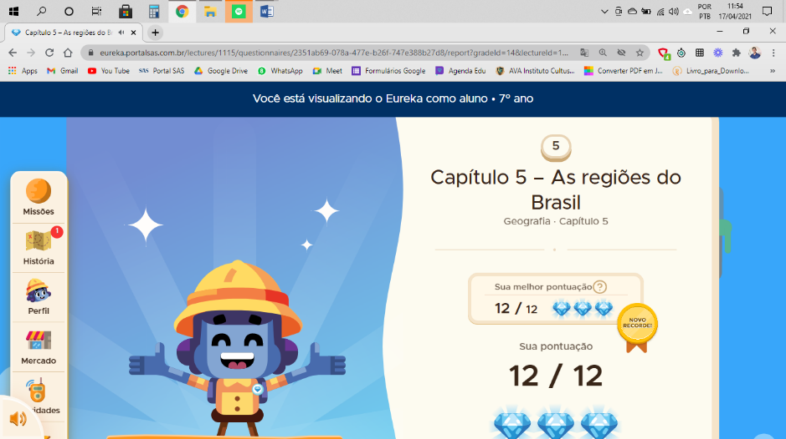

- Durante a resolução dessas questões o professor Alison vai tirar dúvidas no chat/whatsapp (991074898)
Faça foto das atividades que você realizou e envie para coordenação Islene (9.9150-3684)
Essa atividade será pontuada para nota.

PARABÉNS POR SUA DEDICAÇÃO!

